Вариант №02.11.2020
1 | В одной из кодировок Unicode каждый символ кодируется 16 битами. Вова написал текст (в нём нет лишних пробелов):  «Заяц, белка, рысь, олень, лама, носорог, крокодил,  аллигатор – дикие животные».  Затем он вычеркнул из списка название одного из животных. Заодно он вычеркнул ставшие лишними запятые и пробелы – два пробела не должны идти подряд. При этом размер нового предложения в данной кодировке оказался на 20 байт меньше, чем размер исходного предложения. Напишите в ответе вычеркнутое название животного.
2 | От разведчика было получено сообщение:  0111011110010001110  В этом сообщении зашифрован пароль – последовательность русских букв. В пароле использовались только буквы А, Б, К, Л, О, С; каждая буква кодировалась двоичным словом по таблице, показанной на рисунке. Расшифруйте сообщение. Запишите в ответе пароль.  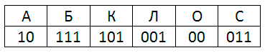
3 | Напишите наибольшее число x, для которого истинно высказывание:  НЕ (x > 47) И НЕ (сумма цифр числа x больше 6)
4 | Между населёнными пунктами A, B, C, D, E, F построены дороги, протяжённость которых приведена в таблице. Отсутствие числа в таблице означает, что прямой дороги между пунктами нет. Определите длину кратчайшего пути между пунктами A и E, проходящего через пункт D. Передвигаться можно только по указанным дорогам.  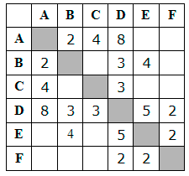
5 | У исполнителя Альфа две команды, которым присвоены номера:  1. прибавь 1  2. умножь на b  (b - неизвестное натуральное число; b ≥ 2) Выполняя первую из них, Альфа увеличивает число на экране на 1, а выполняя вторую, умножает это число на b. Известно, что программа 11211 переводит число 11 в число 93. Определите значение b.
6 | Дана программа:  Было проведено 9 запусков этой программы, при которых в качестве значений переменных s и t вводились следующие пары чисел:  (1, 2); (11, 2); (1, 12); (11, 12); (–11, –12);  (–11, 12); (–12, 11); (10, 10); (10, 5)  Сколько было запусков, при которых программа напечатала «ДА»?
  Python | Паскаль | C++
  s = int(input())  t = int(input())  if s > 10 and t > 10:  print("ДА")  else:  print("НЕТ") | var s,t: integer;  begin  readln(s);  readln(t);  if (s > 10) and (t > 10)  then writeln('ДА')  else writeln('НЕТ')  end. | #include <iostream>  using namespace std;  int main() {  int s,t;  cin >> s;  cin >> t;  if (s > 10 && t > 10)  cout << "ДА";  else  cout << "НЕТ";  }
7 | Доступ к файлу index.htm, находящемуся на сервере foto.ru, осуществляется по протоколу http. В таблице фрагменты адреса файла закодированы цифрами от 1 до 7. Запишите последовательность этих цифр, кодирующую адрес указанного файла в сети Интернет.  1) http 2) .htm  3) foto 4) ://  5) / 6) index  7) .ru
8 | Ниже приведены запросы и количество страниц, которые нашел поисковый сервер по этим запросам в некотором сегменте Интернета:  шахматы | теннис 7770  теннис 5500  шахматы & теннис 1000  Сколько страниц будет найдено по запросу  шахматы
9 | На рисунке – схема дорог, связывающих города A, B, C, D, E, F, G и H. По каждой дороге можно двигаться только в одном направлении, указанном стрелкой. Сколько существует различных путей из города A в город H?  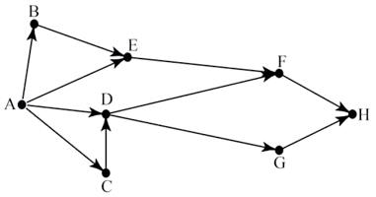
10 | Найдите значение выражения  1011011₂ - 353₈ + 7D₁₆  Ответ запишите в десятичной системе счисления.
11 | В одном из произведений И.С. Тургенева, текст которого приведён в подкаталоге Тургенев (Папка с названием «11 задание»), встречается персонаж с именем Татьяна. С помощью поисковых средств операционной системы и текстового редактора выясните имя мужчины, за которого её хотели выдать замуж.
12 | Сколько файлов с расширением .txt содержится в подкаталогах каталога Проза (Папка с названием «12 задание»)? В ответе укажите только число.
13.1 | Используя информацию и иллюстративный материал, содержащийся в файлах (Папка с названием «13.1 задание»), создайте презентацию из трёх слайдов на тему «Енот». В презентации должны содержаться краткие иллюстрированные сведения о внешнем виде, ареале обитания и образе жизни енотов. Все слайды должны быть выполнены в едином стиле, каждый слайд должен быть озаглавлен. В презентации должен использоваться единый тип шрифта.  Требования к оформлению презентации:  - Параметры страницы (слайда): экран (16:9), ориентация альбомная.  - Первый слайд – титульный слайд с названием презентации, в подзаголовке титульного слайда в качестве информации об авторе презентации указывается идентификационный номер участника экзамена.  - Второй слайд – основная информация в соответствии с заданием, размещённая по образцу на рисунке макета слайда 2: заголовок слайда; два блока текста; два изображения.  - Третий слайд – дополнительная информация по теме презентации, размещённая по образцу на рисунке макета слайда 3: заголовок слайда; два изображения; два блока текста.  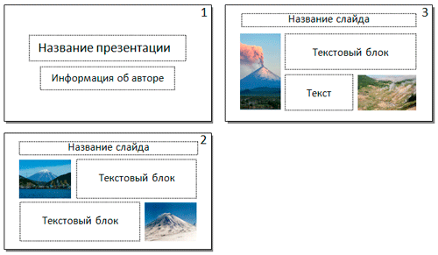  - Размер шрифта: для названия презентации на титульном слайде – 40 пунктов; для подзаголовка на титульном слайде и заголовков слайдов – 24 пункта; для подзаголовков на втором и третьем слайдах и для основного текста – 20 пунктов. Текст не должен перекрывать основные изображения или сливаться с фоном.
13.2 | Создайте в текстовом редакторе документ и напишите в нём следующий текст, точно воспроизведя всё оформление текста, имеющееся в образце. Данный текст должен быть написан шрифтом размером 14 пунктов. Основной текст выровнен по ширине, и первая строка абзаца имеет отступ 1 см. В тексте есть слова, выделенные жирным шрифтом, курсивом и подчёркиванием.  При этом допустимо, чтобы ширина Вашего текста отличалась от ширины текста в примере, поскольку ширина текста зависит от размера страницы и полей. В этом случае разбиение текста на строки должно соответствовать стандартной ширине абзаца.  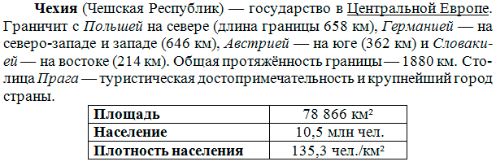
14 | В электронную таблицу занесли данные о тестировании учеников по выбранным ими предметам. В столбце A записан код округа, в котором учится ученик; в столбце B – фамилия; в столбце C – выбранный учеником предмет; в столбце D – тестовый балл. Всего в электронную таблицу были занесены данные 1000 учеников.  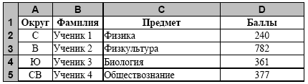  На основании данных, содержащихся в этой таблице (файл с названием «14 задание таблица»), выполните задания.  1. Определите, сколько учеников из округа «СЗ», которые проходили тестирование по физике, набрали более 400 баллов. Ответ запишите в ячейку H2 таблицы.  2. Найдите средний тестовый балл учеников из округа «СЗ», которые проходили тестирование по физике. Ответ запишите в ячейку H3 таблицы с точностью не менее двух знаков после запятой.  3. Постройте круговую диаграмму, отображающую соотношение числа участников из округов с кодами «В», «ЮВ» и «С». Левый верхний угол диаграммы разместите вблизи ячейки G6.
15.1 | На бесконечном поле имеются две вертикальные стены одинаковой длины, расположенные точно одна напротив другой. Длина стен неизвестна. Расстояние между стенами неизвестно. Робот находится справа от первой стены в клетке, расположенной у её нижнего края.  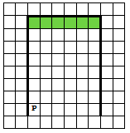  Напишите для Робота алгоритм, закрашивающий все клетки самого верхнего ряда, расположенные между стенами.
15.2 | Напишите программу, которая в последовательности натуральных чисел находит наименьшее число, кратное трём. Программа получает на вход целые числа, количество введённых чисел неизвестно, последовательность чисел заканчивается числом 0 (0 – признак окончания ввода, не является членом последовательности). Количество чисел не превышает 1000. Введённые числа не превышают 30 000. Гарантируется, что в последовательности есть хотя бы одно число, кратное трём. Программа должна вывести наименьшее число, кратное трём.  Пример работы программы:  